**بسم الله الرحمن الرحيم**



**دولة فلسطين مديرية التربية والتعليم /قلقيلية وزارة التربية والتعليم العالي مدرسة فرعتا الأساسية**

**الصف:السادس المبحث: التكنولوجيا**

**التاريخ: 16/3/2015 امتحان نصف الفصل الثاني الاسم :---------------------**

**السؤال الاول: ضع إشارة ( √) أمام العبارة الصحيحة ،وإشارة ( ×) للعبارة الخاطئة:- (5علامات)**

1. ( )في الطائرة الشراعية حركة الهواء تدفع الاجنحة لأعلى .
2. ( ) الطائرة المدنية العملاقة اول وسيلة مكنت الانسان من الارتفاع سطح الأرض.
3. ( ) باءت محاولة طيران عباس بن فرناس بسبب عدم وجود اجنحة.

4.( ) مبدأ برنولي ينص على كلما زاد الضغط تزداد سرعة الهوء.

5.( )تستخدم طائرة DHL لإطفاء الحرائق.

**السؤال الثاني:بعد مشاهدة فيديو طرق اقلاع الطائرة الشراعية،اجب عما يلي: ( 6 علامات)**

أ-ما هي هذه الطرق؟

**1**------------------------------------------ 2------------------------------------------3-------------------------------------------

**ب-**مما تتكون الطائرة الشراعية**؟ 1**--------------------------------------------------- 2--------------------------------------------

**ج-** مالذي يغير اتجاه الطائرة الشراعية**؟**----------------------------------------

**السؤال الثالث:من صورة الطائرة التالية،اجب عما يلي:(6 علامات)**

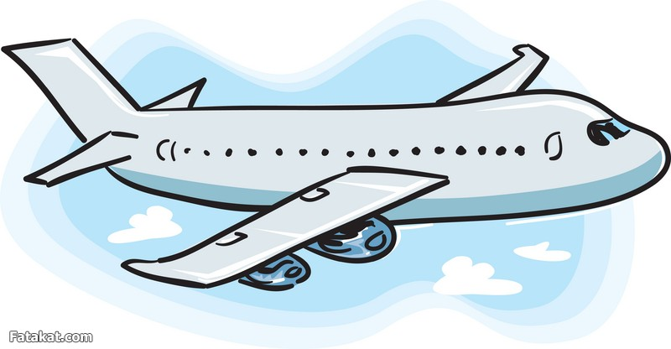

1. **أكتب على كل سهم القوى اللازمة والمؤثرة الطائرة؟**
2. **وضح باختصار كيف تطير الطائرة؟--------------------------------------------------------------------------------------------------------------------------------------------------------------------------------------------------------------------------------------------------------**

**يتبع....**

**السؤال الرابع:املأ الفراغ فيما يلي:(6 علامات)**

1. من تطبيقات مبدأ برنولي------------------------و----------------------
2. يفضل استخدام النقل الجوي--------------------------- و----------------
3. من أهمية النقل الجوي الاقتصادية --------------------------------------
4. الجزء الرئيسي المسؤول عن اتزان الطائرة الورقية هو-------------------

**السؤال الخامس:من الصور التالية ،بين مجال استخدام الطائرات:-(3 علامات)**

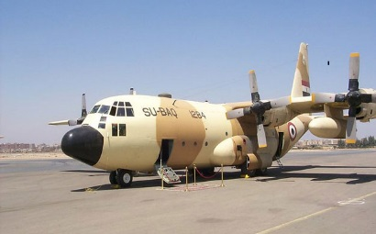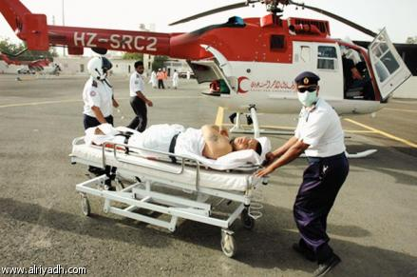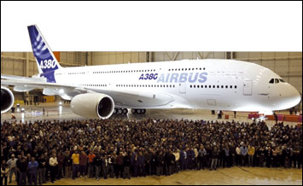

**-------------------- ------------------------- -------------------------**

**السؤال السادس:اقترح حلا تكنولوجيا لمشكلة تصدير الجوافة من فلسطين للدول الاوربية،علما انها تحتاج لسرعة نقل؟ (علامة)**

-------------------------------------------------------------------------------------------------------

------------------------------------------------------------------------------------------------------

ربنا يوفقكم

**معلم المادة :يعقوب صوان مدير المدرسة :أ.فادي شتيوي**